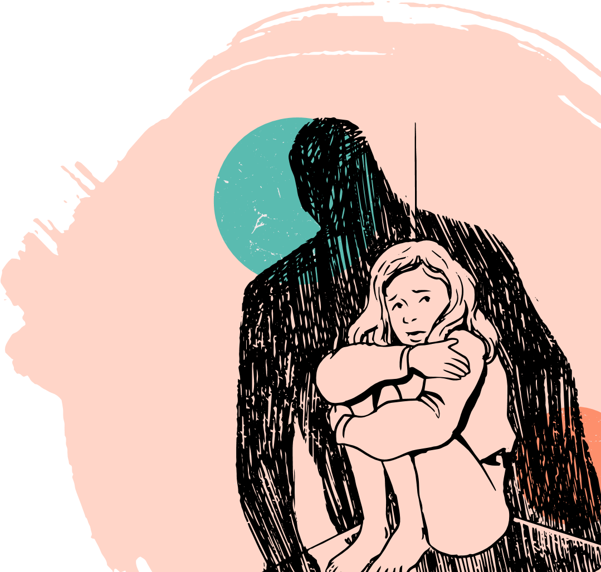 Licenciatura Medicina Humana

Exposición: Transtorno facticio

Docente: María Verónica Román Campos

Semestre:1 Grupo:D



¿QUÉ ES EL TRASTORNO FACTICIO?

Es un trastorno mental grave en el cual una persona engaña a los demás haciéndose el enfermo, enfermándose a propósito



o

lastimándose a sí mismo. El trastorno facticio también puede producirse cuando los miembros de una familia o las personas responsables del cuidado declaran falsamente que otros, por ejemplo los niños, están enfermos, lesionados o afectados.

CRITERIOS

DIAGNÓSTICOS

**Trastorno facticio aplicado a uno mismo:**

1. Falsificación de signos o síntomas físicos o psicológicos, o inducción de lesión o enfermedad, asociada a un engaño identificado.



1. El individuo se presenta a sí mismo frente a los demás como enfermo, incapacitado o lesionado.
2. El comportamiento engañoso es evidente incluso enausencia de una recompensa externa obvia.
3. El comportamiento no se explica mejor por otro trastorno mental

Episodio único

Episodios recurrentes (dos o más acontecimientos)

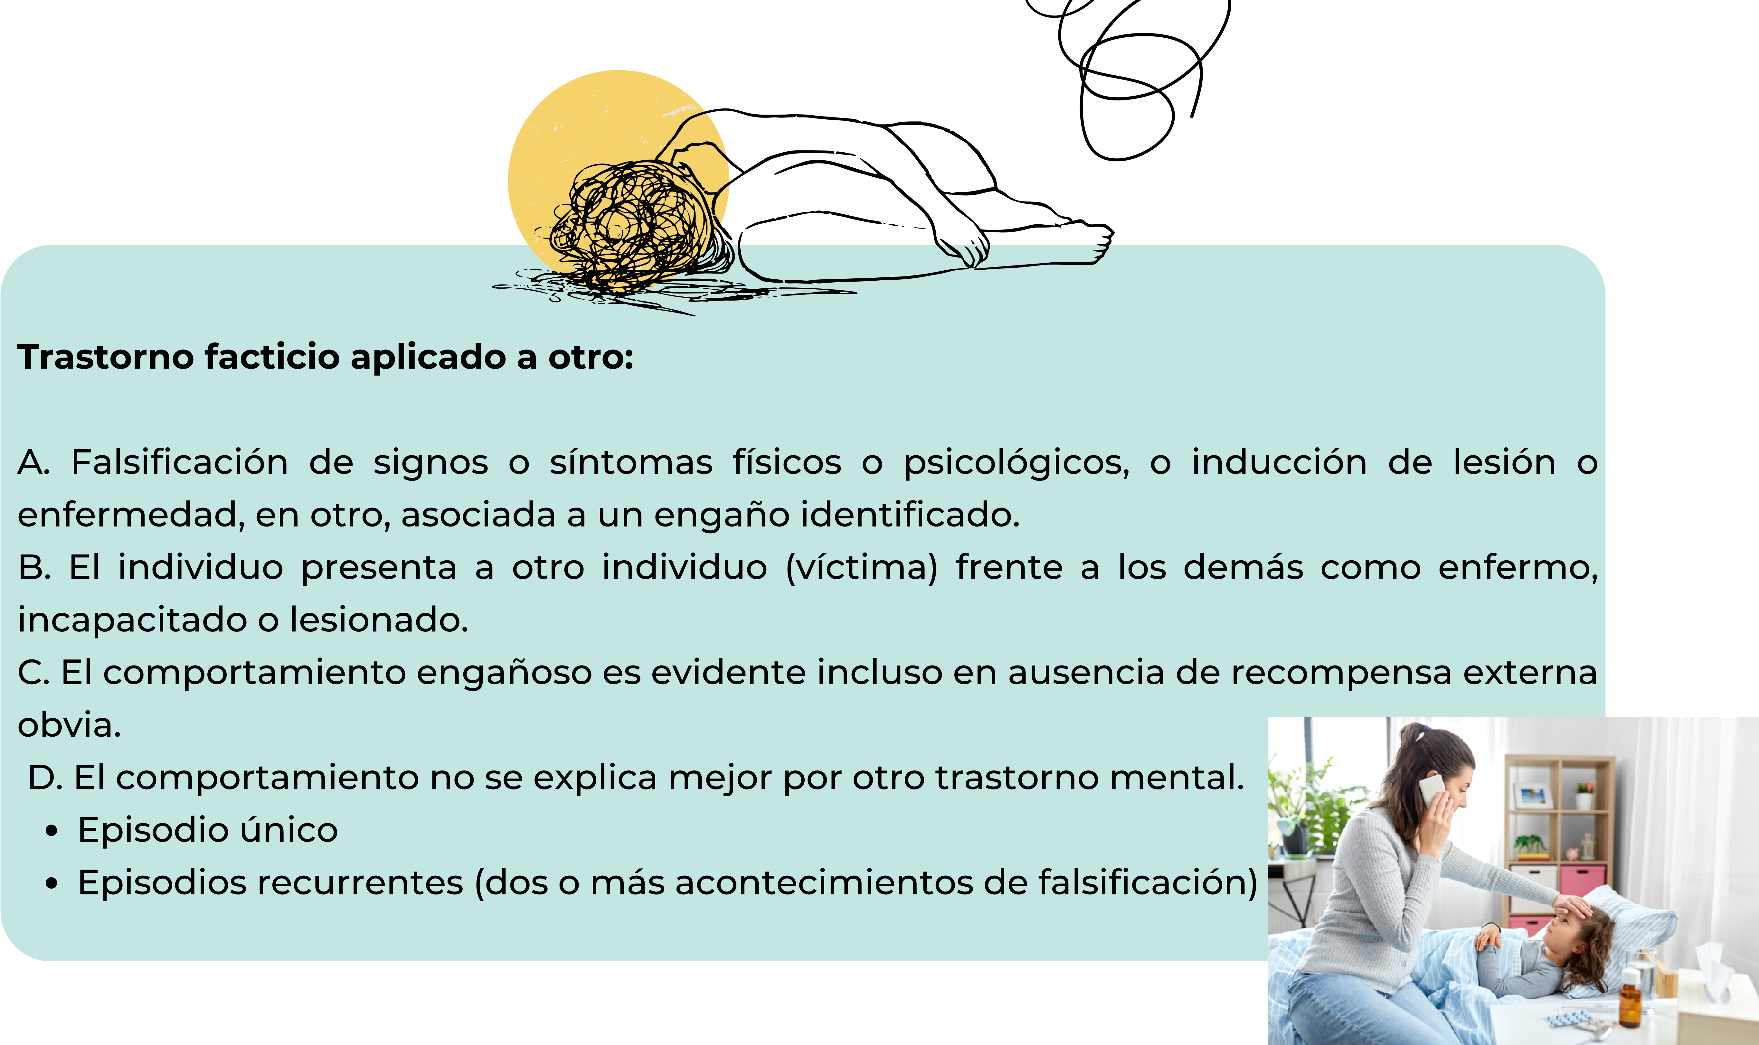

PROCEDIMIENTOS

DE REGISTRO

Cuando un individuo falsifica una enfermedad en otro individuo, el diagnóstico es de trastorno facticio aplicado a otro. El diagnóstico se aplica al autor, no a la víctima. A la víctima se le puede hacer un diagnóstico de maltrato.

CARACTERÍSTICAS DIAGNÓSTICAS

La simulación de signos y síntomas médicos o psicológicos.

Buscar tratamiento después de provocar la lesión o la enfermedad. Demostración de que el individuo está cometiendo acciones

subrepticias para tergiversar

Simular o causar signos o síntomas de enfermedad o de lesión en ausencia de recompensas externas obvias.

Métodos para falsificar la enfermedad pueden ser la exageración, la

fabricación, la simulación y la inducción

Referir sentimientos de depresión y tendencias suicidas

Informar engañosamente de episodios de síntomas neurológicos

Manipular una prueba de laboratorio

Falsificar los registros médicos para indicar una enfermedad

Ingerir una sustancia para inducir un resultado de laboratorio anormal o una enfermedad

Lesionarse físicamente o inducirse enfermedades a sí mismos o a otro.

CARACTERÍSTICAS

# ASOCIADAS QUE APOYAN

EL DIAGNÓSTICO

Riesgo de experimentar un gran sufrimiento psicológico o deterioro funcional

Los familiares, los amigos y los profesionales de la salud se ven también a menudo afectados. Algunos trastornos facticios podrían representar un

comportamiento criminal

PREVALENCIA

Es desconocida, probablemente debido al papel del engaño en esta población. Entre los pacientes en el ámbito hospitalario, se estima que alrededor del 1 % de los individuos puede tener presentaciones que cumplan con los criterios de trastorno facticio.

# DESARROLLO Y CURSO

Suele ser en forma de episodios intermitentes. Los episodios únicos y los que se caracterizan por ser persistentes y sin remisiones son menos frecuentes. El inicio se produce generalmente en la edad adulta temprana. Cuando se impone sobre otro, el trastorno puede comenzar después de la hospitalización del propio hijo o de alguien a su cargo. puede llegar a permanecer durante toda la vida.

# DIAGNÓSTICO DIFERENCIAL

Los cuidadores que mienten sobre las lesiones por abuso de las personas dependientes a su cargo exclusivamente para protegerse de la responsabilidad no se diagnostican de trastorno facticio aplicado a otro debido a que la protección contra la responsabilidad es una recompensa externa.



## Trastorno de síntomas somáticos

Puede haber una atención excesiva y búsqueda de tratamiento para los problemas médicos percibidos, pero no hay ninguna evidencia de que la persona está proporcionando información falsa o engañosa con su conducta

## Trastorno de conversión

Se caracteriza por síntomas neurológicos que son incompatibles con la fisiopatología neurológica. El trastorno facticio con síntomas neurológicos se distingue del trastorno de conversión en la evidencia de la falsificación engañosa de los síntomas.

## Simulación de enfermedad

La simulación se diferencia del trastorno facticio por el carácter intencional de los síntomas para obtener beneficios personales. En contraste, el diagnóstico de trastorno facticio requiere la ausencia de recompensas obvias.

## Trastorno límite de la personalidad

La autoagresión física deliberada en ausencia de intención de suicidio también puede aparecer en asociación con otros trastornos mentales, como el trastorno límite de la personalidad. El trastorno facticio requiere que la inducción de las lesiones se produzca en asociación con el engaño.

¡G R A C I A S!

**Cuidemos nuestra salud mental**